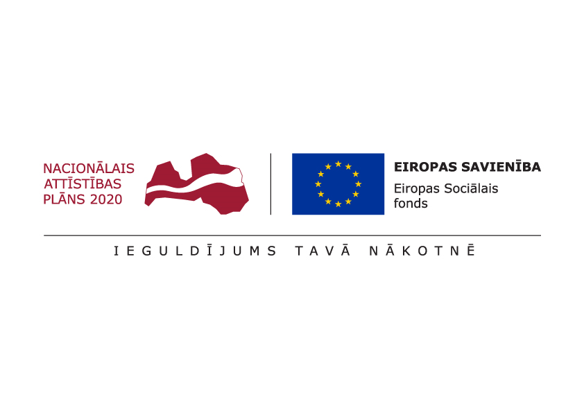

**TIRGUS IZPĒTE**

**INTERAKTĪVI IZGLĪTOJOŠU NODARBĪBU VADĪŠANA SKOLU JAUNATNEI PAR SEKSUĀLO VESELĪBU ESF PROJEKTA “PASĀKUMI VIETĒJĀS SABIEDRĪBAS VESELĪBAS VEICINĀŠANAI BALVU NOVADĀ” (PROJEKTA NR. 9.2.4.2/16/I/050) IETVAROS.**

**ID Nr. BNP TI 2020/120**

**Informācija par pasūtītāju:**

|  |  |
| --- | --- |
| Nosaukums | Balvu novada pašvaldība |
| Reģistrācijas numurs | 90009115622 |
| Adrese | Bērzpils iela 1A, Balvi, Balvu novads, LV-4501 |
| Kontaktpersona par tirgus izpētes priekšmetu | Balvu novada pašvaldības projektu vadītāja  Irēna Začeva, tālr. 64521029, mob.26327162,  e-pasts: [irena.zaceva@balvi.lv](mailto:irena.zaceva@balvi.lv) |
| Kontaktpersona par piedāvājumu sagatavošanu | Balvu novada pašvaldības juriskonsulte  Inga Puriņa - Eglīte, tālr. 64520931, mob.25725572,  e-pasts: [inga.purina.eglite@balvi.lv](mailto:inga.purina.eglite@balvi.lv) |
| Faksa Nr. | 64522453 |
| E-pasta adrese | dome@balvi.lv |
| Darba laiks | pirmdienās 8:30-18:00;  otrdienās, trešdienās un ceturtdienās 8:30-17:00;  piektdienās 8:30-16:00 |

1. Tirgus izpētes priekšmets ir interaktīvi izglītojošo nodarbību par seksuālo veselību skolu jaunatnei vadītāja izvēle ESF projekta “Pasākumi vietējās sabiedrības veselības veicināšanai Balvu novadā”, Nr. 9.2.4.2/16/I/050 ietvaros atbilstoši tehniskajai specifikācijai (1.pielikums).
2. Līguma izpildes termiņš: no līguma noslēgšanas **līdz 2023.gada 31.maijam**.
3. Līgums tiks slēgts ar tirgus izpētes uzvarētāju. Līgumu slēgs Balvu novada pašvaldība.
4. Piedāvājumā jābūt iekļautām visām izmaksām, kas varētu rasties līguma izpildes laikā.
5. Piedāvātajai cenai jābūt nemainīgai visā līguma darbības laikā.
6. Vērtējot piedāvājumu, pasūtītājs ņem vērā tā kopējo cenu bez pievienotās vērtības nodokļa. Pasūtītājs izvēlēsies piedāvājumu, kas atbildīs prasībām un būs ar zemāko cenu.
7. **Prasības pretendentiem** – nepieciešama iepriekšēja pieredze attiecīgajā jomā un iemaņas darbā ar bērniem un jauniešiem. Obligātas latviešu valodas zināšanas.
8. **Iesniedzamie dokumenti:**
   1. aizpildīts Pielikums Nr.2.
   2. aizpildīts Pielikums Nr.3.
   3. apraksts par sevi un iepriekšējo pieredzi (pievieno CV).
   4. kvalifikāciju apliecinošs dokuments.
   5. Citi dokumenti, ko pretendents uzskata par nepieciešamu iesniegt un kas pierāda pretendenta atbilstību prasībām.
9. **Apmaksas noteikumi:** apmaksa tiek veikta par novadītajām nodarbībām, pēc dalībnieku sarakstu iesniegšanas un rēķina saņemšanas 10 (desmit) darba dienu laikā.
10. **Piedāvājums jāiesniedz līdz** **2020.gada 1.oktobrim plkst.12:00, Balvu novada pašvaldībā, Bērzpils ielā 1a, Balvos, Balvu novadā, LV-4501.** Piedāvājumu var iesniegt slēgtā iepakojumā, uz kura norādīts pasūtītājs, piegādātājs, atzīme par to, kurai tirgus izpētei piedāvājums iesniegts, kā arī informācija par to, kad piedāvājumu drīkst atvērt, norādot konkrētu datumu un laiku, vai elektroniski, sūtot uz [tirgusizpetes@balvi.lv](mailto:tirgusizpetes@balvi.lv) . Iesniedzot piedāvājumu elektroniski, e-pasta ziņojuma tēmā jānorāda TIRGUS IZPĒTES IDENTIFIKĀCIJAS NUMURS, kā arī piedāvājums jāparaksta ar DROŠU ELEKTRONISKO PARAKSTU.

1.pielikums

Pie tirgus izpētes ar ID Nr. BNP TI 2020/120

**TEHNISKĀ SPECIFIKĀCIJA**

**INTERAKTĪVI IZGLĪTOJOŠU NODARBĪBU VADĪŠANA SKOLU JAUNATNEI PAR SEKSUĀLO VESELĪBU ESF PROJEKTA “PASĀKUMI VIETĒJĀS SABIEDRĪBAS VESELĪBAS VEICINĀŠANAI BALVU NOVADĀ” (PROJEKTA NR. 9.2.4.2/16/I/050) IETVAROS.**

**ID Nr. BNP TI 2020/120**

|  |  |
| --- | --- |
| Mērķis | Seksuālās un reproduktīvās veselības veicināšana sabiedrībā |
| Vieta | Balvu novada izglītības iestādes |
| Laiks | No līguma noslēgšanas līdz 2023.gada 31.maijam. |
| Mērķa grupa | Skolu jaunatne |
| Saturs un aktivitātes | Interaktīvi izglītojošas nodarbības par seksuālo veselību Balvu novada izglītības iestādēs. Speciālisti vadīs interaktīvi izglītojošas nodarbības bērniem un jauniešiem par seksuālo veselību, ievērojot dzimumu atšķirības, atbildīgu seksuālo uzvedību, psihisko un seksuālo veselību dažādos vecumposmos. Nodarbības notiks skolās no 11 līdz 19 gadus veciem skolēniem. Kopā 3 mācību gadu laikā jānotiek 11 nodarbībām. Vienas nodarbības ilgums: 1 -1,5 h. |
| Speciālisti | Speciālisti ar atbilstošu kvalifikāciju. Nepieciešama iepriekšēja pieredze attiecīgajā jomā, iemaņas darbā ar bērniem un jauniešiem. Obligātas latviešu valodas zināšanas. |
| Pienākumi | Pienākumos ietilpst interaktīvi izglītojošu nodarbību programmu sastādīšana un vadīšana.  Informēt projekta vadītāju līdz attiecīgā mēneša 25.datumam pār nākamā mēneša plānoto pasākumu grafiku. Nodrošināt katrai nodarbībai dalībnieku reģistrāciju. Dalībnieku saraksti jāiesniedz Balvu novada pašvaldībā. |
| Kas jāietver piedāvājuma cenā | Pakalpojuma cena, iekļaujot transporta izmaksas un visus LR likumdošanā noteiktos nodokļus un nodevas. |
| Cita informācija | Pretendents nodrošina visus nodarbībām nepieciešamos materiālus un inventāru. |

2.pielikums

Pie tirgus izpētes ar ID Nr. BNP TI 2020/120



**PIETEIKUMS UN FINANŠU PIEDĀVĀJUMS**

**DALĪBAI BALVU NOVADA PAŠVALDĪBAS TIRGUS IZPĒTĒ**

**INTERAKTĪVI IZGLĪTOJOŠU NODARBĪBU VADĪŠANA SKOLU JAUNATNEI PAR SEKSUĀLO VESELĪBU ESF PROJEKTA “PASĀKUMI VIETĒJĀS SABIEDRĪBAS VESELĪBAS VEICINĀŠANAI BALVU NOVADĀ” (PROJEKTA NR. 9.2.4.2/16/I/050) IETVAROS.**

**ID Nr. BNP TI 2020/120**

**Informācija par pretendentu:**

|  |  |
| --- | --- |
| Nosaukums / Vārds, Uzvārds |  |
| Reģistrācijas numurs/personas kods |  |
| Juridiskā adrese/adrese |  |
| Kontakttālrunis |  |
| e-pasts |  |
| Pretendenta kontaktpersona  (vārds, uzvārds, amats, telefons) |  |
| Finanšu rekvizīti: |  |
| Bankas nosaukums: |  |
| Bankas kods: |  |
| Konta numurs: |  |
| Pilnvarotā persona, kas būs tiesīga parakstīt līgumu (amats, Vārds Uzvārds) (juridiskas personas gadījumā) |  |

Piedāvāju sniegt pakalpojumu atbilstoši pasūtītāja prasībām par piedāvājuma cenu:

|  |  |  |  |  |  |
| --- | --- | --- | --- | --- | --- |
| Tirgus izpētes priekšmets | Nodarbību skaits | Piedāvātā līgumcena bez PVN par vienu nodarbību (EUR) | Piedāvātā līgumcena bez  PVN (EUR) par plānoto apjomu | PVN (EUR) | Piedāvātā līgumcena ar  PVN (EUR) par plānoto apjomu (EUR) |
| Interaktīvi izglītojošu nodarbību vadīšana skolu jaunatnei par seksuālo veselību | 11 |  |  |  |  |

Mūsu piedāvājumā iekļautas visas nepieciešamās izmaksas, kas varētu rasties līguma izpildes laikā (tai skaitā transporta izmaksas).

Piedāvātā cena būs nemainīga visā līguma darbības laikā.

Ar šo apliecinu piedāvāto cenu pamatotību un spēkā esamību:

Paraksts: _______________________________________

Vārds, uzvārds: __________________________________

Amats: _________________________________________

2020.gada ______________________

3.pielikums

Pie tirgus izpētes ar ID Nr. BNP TI 2020/120



Tirgus izpētes nosaukums (vai Nr.) ______________________________________________

________________________________________

*/Pasūtītāja nosaukums/*

**Apliecinājums par neatkarīgi izstrādātu piedāvājumu**

Ar šo, sniedzot izsmeļošu un patiesu informāciju, ________________________________

*Pretendenta (būvdarbu veicēja) nosaukums, reģ. Nr.*

(turpmāk – Pretendents) attiecībā uz konkrēto tirgus izpētes procedūru apliecina, ka:

1. Pretendents ir iepazinies un piekrīt šī apliecinājuma saturam.
2. Pretendents apzinās savu pienākumu šajā apliecinājumā norādīt pilnīgu, izsmeļošu un patiesu informāciju.
3. Pretendenta tirgus izpētes piedāvājumu ir parakstījusi/šas pretendenta pilnvarotā/ās persona/s.
4. Pretendents informē, ka ir iesniedzis piedāvājumu neatkarīgi no konkurentiem1 un bez konsultācijām, līgumiem vai vienošanām. Pretendentam ne ar vienu konkurentu nav bijusi saziņa attiecībā uz:
   1. cenām;
   2. cenas aprēķināšanas metodēm, faktoriem (apstākļiem) vai formulām;
   3. nodomu vai lēmumu piedalīties vai nepiedalīties tirgus izpētē (iesniegt vai neiesniegt piedāvājumu); vai
   4. tādu piedāvājuma iesniegšanu, kas neatbilst tirgus izpētes prasībām;
   5. kvalitāti, apjomu, specifikāciju, izpildes, piegādes vai citiem nosacījumiem, kas risināmi neatkarīgi no konkurentiem, tiem produktiem vai pakalpojumiem, uz ko attiecas šī tirgus izpēte.
5. Pretendents nav apzināti, tieši vai netieši atklājis un neatklās piedāvājuma noteikumus nevienam konkurentam pirms oficiālā piedāvājumu atvēršanas datuma un laika vai līguma slēgšanas tiesību piešķiršanas.
6. Pretendents apzinās, ka Konkurences likumā noteikta atbildība par aizliegtām vienošanām, paredzot naudas sodu līdz 10% apmēram no pārkāpēja pēdējā finanšu gada neto apgrozījuma un pretendentam var tikt piemērota izslēgšana no dalības iepirkuma procedūrā.

Datums

Paraksts

1 Šī apliecinājuma kontekstā ar terminu „konkurents” apzīmē jebkuru fizisku vai juridisku personu, kura nav Pretendents un kura: 1) iesniedz piedāvājumu šai tirgus izpētei; 2) ņemot vērā tās kvalifikāciju, spējas vai pieredzi, kā arī piedāvātās preces vai pakalpojumus, varētu iesniegt piedāvājumu šai tirgus izpētei.